Functional Development Design – Sales Module

PT Teknologi Rekayasa Katup

Enterprise Resource Planning

Author: Lukas Sugito Handoyo

Creation Date: Aug 26, 2019

Document Ref: FDD-MRP-01

Version: 1.0

**Approvals:**

|  |  |
| --- | --- |
| Junaidi Hendrik |  |
| Lukas Sugito Handoyo |  |

## Document Control

**Change Record**

| Date | Author | Version | Change Reference |
| --- | --- | --- | --- |
|  |  |  |  |
| 26-Aug-19 | Lukas Sugito Handoyo | 1 | No Previous Document |
|  |  |  |  |
|  |  |  |  |
|  |  |  |  |

373

**Reviewers**

| Name | Position |
| --- | --- |
|  |  |
| Junaidi | Project Manager – Teknologi Rekayasa Katup |
| Lukas Sugito Handoyo | Project Manager – InkomBizz |
|  |  |
|  |  |

**Distribution**

| Copy No. | Name | Location |
| --- | --- | --- |
|  |  |  |
|  | Junaidi | Project Manager – Teknologi Rekayasa Katup |
|  |  |  |
|  |  |  |
|  |  |  |

## Contents

Document Control 2

Contents 3

General 4

Tujuan 4

RuangLingkup 4

02.01 – Sales – Request for Quotation 5

02.02 – Sales – Request for Quotation Approval 8

02.03 – Sales – Sales Quotation 10

02.04 – Sales – Sales Quotation Status 13

02.05 – Sales – Customer Purchase Order to Sales Order 15

02.06 – Sales – Customer Purchase Order to Blanket Order 19

02.07 – Sales – Customer Purchase Order Release 23

02.08 – Sales – Contract Review 26

02.09 – Sales – Sales Order 29

02.10 – Sales – Sales Order Closing 31

02.11 – Sales – Blanket Order 33

02.12 – Sales – Blanket Order Closing 35

02.13 – Sales – Sales Order UnPrice 37

02.14 – Sales – List of Applicable Document 39

02.15 – Sales – Internal Memo Material 41

## General

### Tujuan

Objektif dari dokumen ini adalah untuk mengkomunikasikan kepada semua pihak atas Design Project Management ResourcePlanning di level detail, menunjukkan komponen detail dan fungsionalitas yang disediakan oleh setiap form dari aplikasi sebagaimana yang telah disetujui pada tahapan Requirement Study.

Dokumen ini juga didesain sebagai dasar spesifikasi bagi pengembangan untuk Project Management Resource Planning

Acceptance atas dokumen ini menyatakan bahwa kedua pihak telah sepakat dan melakukan finalisasi atas kebutuhan bisnis dan design sistem yang akan di develop oleh InkomBizz

### RuangLingkup

Dokumen ini menjelaskan desain spesifikasi teknis dari aplikasi Enterprise Resource Planning yang dikembangkan untuk Klien

### ~~– Sales – Request for Quotation~~

* **~~Deskripsi~~**
  + ~~Module ini digunakan untuk membuat dokumen Request for Quotation~~
* **~~Desain Fitur Detail~~**
  + **~~Use Case Actor~~**
    - ~~Sales Department~~
  + **~~Pre Condition~~**
    - ~~Kondisi yang perlu dipenuhi, agar fitur ini dapat dilaksanakan/digunakan:~~
      * ~~Dokumen Request for Quotation yang akan dibuat~~
  + **~~Post Condition~~**
    - ~~Kondisi yang terjadi setelah fitur ini dilaksanakan/digunakan:~~
      * ~~Mendapatkan Data Request for Quotation~~
* **~~Remark~~**
  + **~~Form List~~**
    - **~~Load Form~~**
      * **~~Period From~~** 
        + ~~Adalah Tanggal Awal Bulan dari session yang dipilih~~
      * **~~Period To~~** 
        + ~~Adalah Tanggal Akhir Bulan dari session yang dipilih~~
      * **~~Waktu Tombol Search~~**
        + ~~Tampilkan Sesuai Filter yang dipilih~~
      * **~~Waktu Tombol New~~**
        + ~~Tampilkan di Form Edit Data kosong~~

~~Ref RFQ No Kosong~~

~~RFQ No akan tercreate baru~~

* + - **~~Waktu Tombol Update~~**
      * ~~Bila Valid Status = False, maka tidak bisa diupdate~~
      * ~~Bila RFQ No sudah ada di Sales Quotation, maka tidak bisa diupdate~~
    - **~~Waktu Tombol Delete~~**
      * ~~Bila Valid Status = False, maka tidak bisa didelete~~
      * ~~Bila RFQ No sudah ada di Sales Quotation, maka tidak bisa didelete~~
    - **~~Waktu Tombol Revise~~**
      * ~~Bila Valid Status = False, maka tidak bisa direvise~~
      * ~~Bila RFQ No sudah ada di Sales Quotation, maka tidak bisa direvise~~
      * ~~Tampilkan di Form Edit untuk informasi yang ada di database~~
        + ~~Ref RFQ No adalah No RFQ yang lama~~
        + ~~RFQ No adalah No RFQ yang lama ditambah 1 (dari kolom Revision Decimal(2))~~
    - **~~Waktu Tombol Cloning~~**
      * ~~Tampilkan di Form Edit untuk informasi yang ada di database sesuai denagn RFQ No yang dipilih~~
        + ~~Ref RFQ No Kosong~~
        + ~~RFQ No akan tercreate baru~~
  + **~~Form Edit~~**
    - **~~Kalau dari Status New~~**
      * ~~BranchCode diambil Default dari DefaultUserBranchCode~~
      * ~~CurrencyCode diambil Default dari DefaultCurrencyCode~~
      * ~~Transaction Date Diambil dari Current Date~~
    - **~~Kalau dari Status Update~~**
      * ~~Ref RFQ No nya Disabled~~
    - **~~Kalau dari Status Revisse~~**
      * ~~Ref RFQ No adalah No RFQ yang lama~~
      * ~~RFQ No adalah No RFQ yang lama ditambah 1 (dari kolom Revision Decimal(2))~~
    - **~~Kalau dari Status Cloning~~**
      * ~~Tampilkan di Form Edit untuk informasi yang ada di database~~
        + ~~Ref RFQ No Kosong~~
        + ~~RFQ No akan tercreate baru~~
        + ~~Revision akan terisi 0~~
    - ~~Ref RFQ No adalah Referensi bila Dokumen ini ada revisi dari versi yang sebelumnya dan boleh tidak diisi~~
    - ~~Bila Ref RFQ No dipilih, maka semua isian akan ambil default dari Ref RFQ Ini~~
    - ~~Penomoran : JKT/RFQ/190300002.01~~
      * ~~JKT : Branch~~
      * ~~RFQ : Kode Module~~
      * ~~19 : Tahun~~
      * ~~03 : Bulan~~
      * ~~00002 : No Urut~~
      * ~~01 : Revisi No~~
    - ~~Waktu Tombol Look Up Ref RFQ No~~ 
      * ~~Tampilkan hanya yang masih Valid saja (Valid Status = True) dan yang belum ada di Sales Quotation (bila sudah ada di Sales Quotation, maka RFQ No tidak boleh direvisi)~~
    - ~~Waktu Tombol Look Up Customer~~
      * ~~Tampilkan yang CustomerStatus = true dan yang ActiveStatus = True~~
    - ~~Waktu Tombol Look Up End User~~
      * ~~Tampilkan yang EndUserStatus = true dan yang ActiveStatus = True~~
    - ~~Waktu Status Update~~
      * ~~Look Up Ref RFQ No Disabled (Enable = False)~~
    - ~~Waktu Tombol Save~~
      * ~~Bila Ref RFQ iNo diisi, maka Ref RFQ akan menjadi tidak Valid (Valid Status = False)~~
      * ~~Kolom Revision diisi jumlah Revisi terakhir ditambah 1~~

~~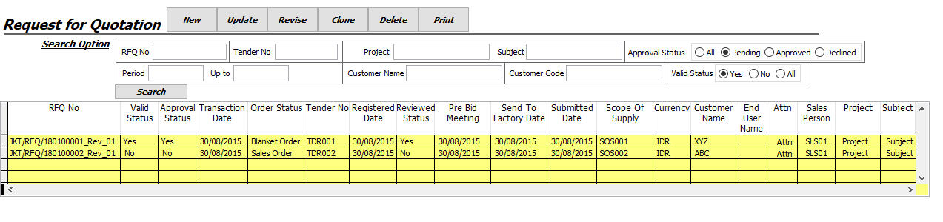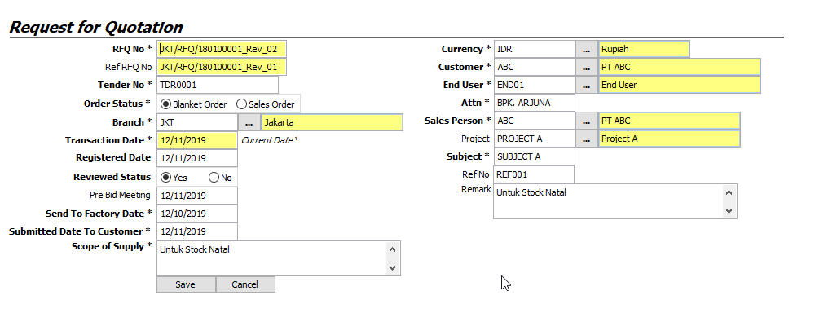~~

### ~~– Sales – Request for Quotation Approval~~

* **~~Deskripsi~~**
  + ~~Module ini digunakan untuk melakukan Approval terhadap dokumen Request for Quotation~~
* **~~Desain Fitur Detail~~**
  + **~~Use Case Actor~~**
    - ~~Sales Department~~
  + **~~Pre Condition~~**
    - ~~Kondisi yang perlu dipenuhi, agar fitur ini dapat dilaksanakan/digunakan:~~
      * ~~Dokumen Request for Quotation yang telah dibuat dan ApprovalStatus = “PENDING”~~
  + **~~Post Condition~~**
    - ~~Kondisi yang terjadi setelah fitur ini dilaksanakan/digunakan:~~
      * ~~Mendapatkan ApprovalStatus baru dari Dokumen RFQ ini (‘APPROVED’ / ‘DECLINED’)~~
* **~~Remark~~**
  + **~~Form List~~**
    - **~~Inisialisasi~~**
      * ~~Period From~~ 
        + ~~Adalah Tanggal Awal Bulan dari session yang dipilih~~
      * ~~Period To~~ 
        + ~~Adalah Tanggal Akhir Bulan dari session yang dipilih~~
      * ~~Waktu Tombol Search~~
        + ~~Tampilkan Sesuai Filter yang dipilih~~
      * ~~Waktu Tombol Approve~~
        + ~~Bila ApprovalStatus = “Declined” atau “Approved”~~

~~Tampilkan Message “Cannot Process This Document Anymore”~~

* + **~~Form Edit~~**
    - **~~Dari Tombol Approve~~**
      * ~~Tampilkan isi data dari RFQ No yang dipilih untuk Approval~~
      * ~~Pilih Status yang akan dilakukan untuk Document ini (“Declined” / “Approved”)~~
      * ~~Masukan Reason dan keterangan bila ada~~
  + **~~Waktu menekan Tombol Save~~**
    - ~~Rubah Status RFQ No ini sesuai dengan Radio Button yang dipilih (‘Appoved’ / ‘Declined’)~~

~~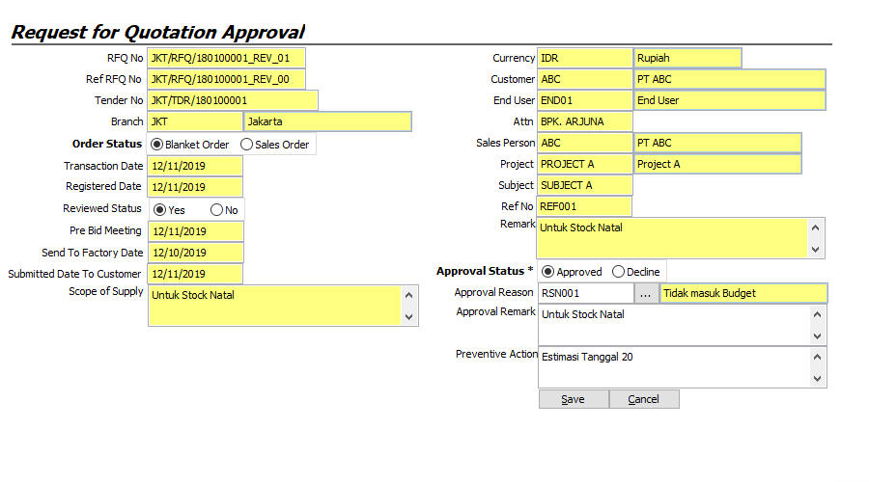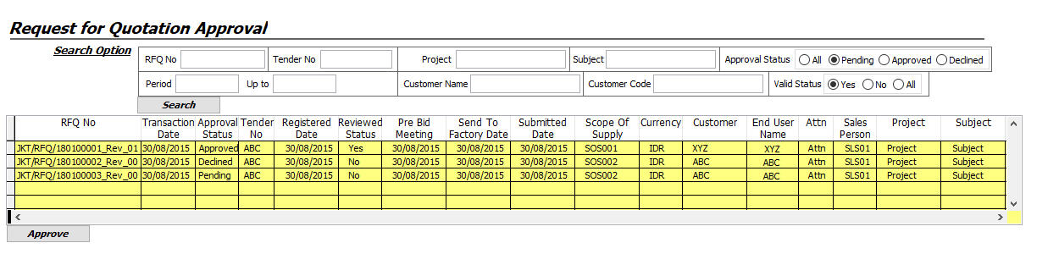~~

### ~~– Sales – Sales Quotation~~

* **~~Deskripsi~~**
  + ~~Module ini digunakan untuk membuat dokumen Sales Quotation~~
* **~~Desain Fitur Detail~~**
  + **~~Use Case Actor~~**
    - ~~Sales Department~~
  + **~~Pre Condition~~**
    - ~~Kondisi yang perlu dipenuhi, agar fitur ini dapat dilaksanakan/digunakan:~~
      * ~~Dokumen Request for Quotation yang telah dibuat dan ApprovalStatus = “Approved”~~
      * ~~Dokumen Sales Quotation yang akan dibuat~~
  + **~~Post Condition~~**
    - ~~Kondisi yang terjadi setelah fitur ini dilaksanakan/digunakan:~~
      * ~~Mendapatkan Document Sales Quotation~~
* **~~Remark~~**
  + **~~Form List~~**
    - **~~Inisialisasi~~**
      * ~~Period From~~ 
        + ~~Adalah Tanggal Awal Bulan dari session yang dipilih~~
      * ~~Period To~~ 
        + ~~Adalah Tanggal Akhir Bulan dari session yang dipilih~~
      * ~~Bila klik Tombol New~~
        + ~~Tampilkan Form Edit dengan Status New~~
      * ~~Bila Klik Tombol Edit~~
        + ~~Bila Approval Status = “Approved”~~

~~Tampilkan Message “Cannnot Update this Sales Quotation since status has been Approved”~~

* + - * + ~~Bila sudah digunakan di Purchase Order~~

~~Tampilkan Message “Cannnot Update this Sales Quotation since used by Purchase Order”~~

* + - * ~~Bila Klik Tombol Delete~~
        + ~~Bila Approval Status = “Approved”~~

~~Tampilkan Message “Cannnot Update this Sales Quotation since status has been Approved”~~

* + - * + ~~Bila sudah digunakan di Purchase Order~~

~~Tampilkan Message “Cannnot Update this Sales Quotation since used by Purchase Order”~~

* + **~~Form Edit~~**
    - ~~Waktu Tombol Search RFQ No~~
      * ~~Tampilkan Document RFQ yang ApprovalStatus = Approved~~
    - ~~Untuk mengisi detail Grid nya~~
      * ~~Bisa diisi manual semua Kolom yang ada~~
      * ~~Bisa dari Import File Excel dengan Format yang sudah disepakati~~
    - ~~Ref SLS-QUO No adalah Referensi bila Dokumen ini ada revisi dari versi yang sebelumnya dan boleh tidak diisi~~
    - ~~Bila Ref SLS-QUO No dipilih, maka semua isian akan ambil default dari Ref SLS-QUO Ini~~
    - ~~Penomoran : 0001/Q/2019_Rev_01~~
      * ~~00001 : No urut Dokumen di Tahun yang bersangkutan~~
      * ~~Q : Kode Module~~
      * ~~2019 : Tahun~~
      * ~~Rev_01 : No Urut Revisi~~
    - **~~Waktu Tombol Look Up Ref SLS-QUO No~~** 
      * ~~Tampilkan hanya yang masih Valid saja (Valid Status = True) dan yang belum ada di Customer Purchase Order (bila sudah ada di Customer Purchase Order, maka SLS-QUO No tidak boleh direvisi)~~
    - **~~Waktu Status Update~~**
      * ~~Look Up Ref SLS-QUO No Disabled (Enable = False)~~
    - **~~Waktu Tombol Save~~**
      * ~~Bila Ref SLS-QUO No diisi, maka Ref SLS-QUO akan menjadi tidak Valid (Valid Status = False)~~

~~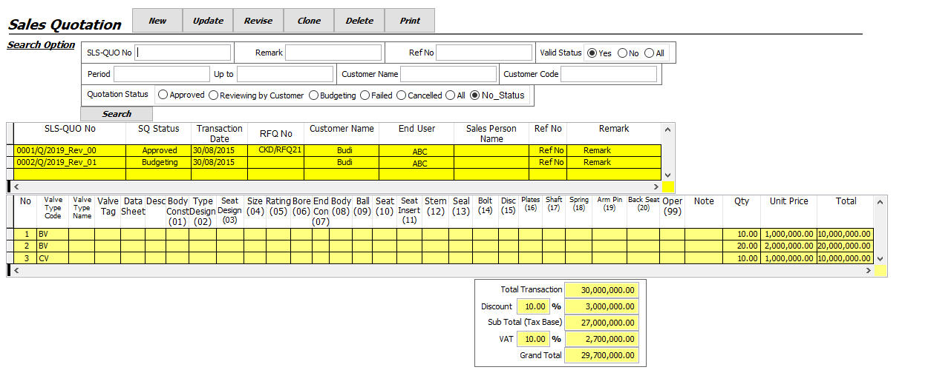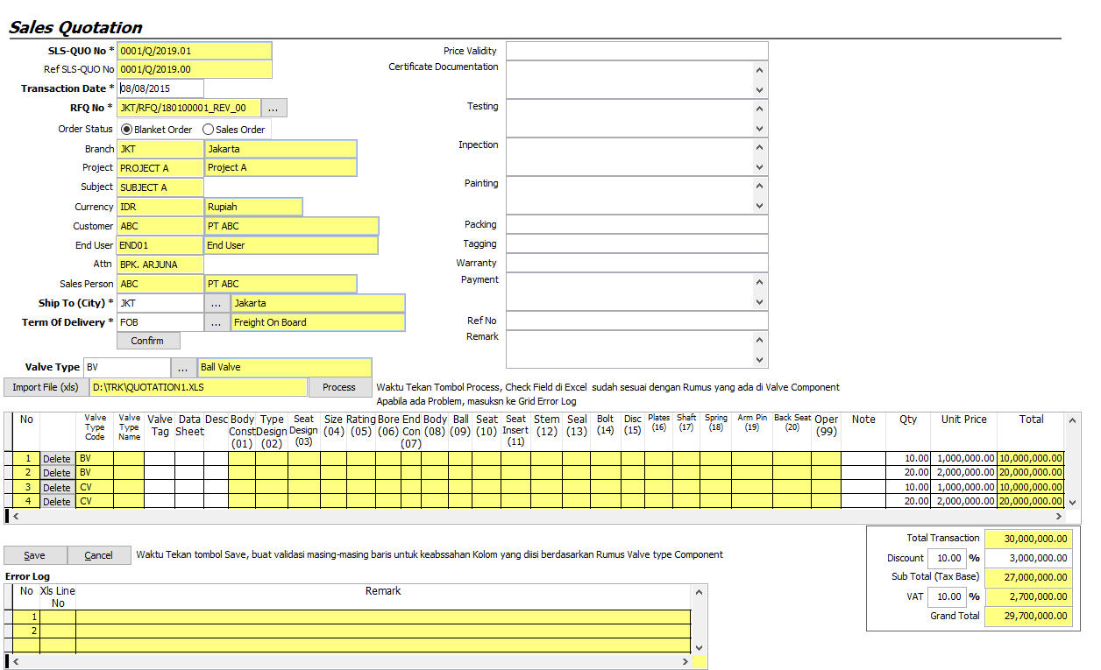~~

### ~~– Sales – Sales Quotation Status~~

* **~~Deskripsi~~**
  + ~~Module ini digunakan untuk membuat Status di Document Sales Quotation~~
* **~~Desain Fitur Detail~~**
  + **~~Use Case Actor~~**
    - ~~Sales Department~~
  + **~~Pre Condition~~**
    - ~~Kondisi yang perlu dipenuhi, agar fitur ini dapat dilaksanakan/digunakan:~~
      * ~~Dokumen Sales Quotation yang Status nya Pending Budgeting, Reviewing by Customer~~
  + **~~Post Condition~~**
    - ~~Kondisi yang terjadi setelah fitur ini dilaksanakan/digunakan:~~
      * ~~Mendapatkan Perubahan Status dari Document Sales Quotation sesuai dengan Status yang dipilih~~
* **~~Remark~~**
  + **~~Form List~~**
    - **~~Inisialisasi~~**
      * ~~Period From~~ 
        + ~~Adalah Tanggal Awal Bulan dari session yang dipilih~~
      * ~~Period To~~ 
        + ~~Adalah Tanggal Akhir Bulan dari session yang dipilih~~
      * ~~Waktu Tekan Tombol Approve~~
        + ~~Bila Status Sales Quotation Approved / Failed / Bid Cancelled~~

~~Maka keluarkan Warning “Cannot Change this Sales Quotation, since Status Approved / Failed / Bid Cancelled”~~

* + **~~Form Edit~~**
    - ~~Pilih item yang akan dilakukan Perubahan Status~~
    - ~~Pilih Status untuk merubah Status dari Sales Quotation ini~~
    - ~~Masukan Reason dari Sales Quotation Status ini~~
    - ~~Masukan Remark dari Sales Quotation Status ini~~
    - ~~Waktu Tombol Save~~
      * ~~Update Table Sales Quotation untuk Status yang akan dirubah~~

~~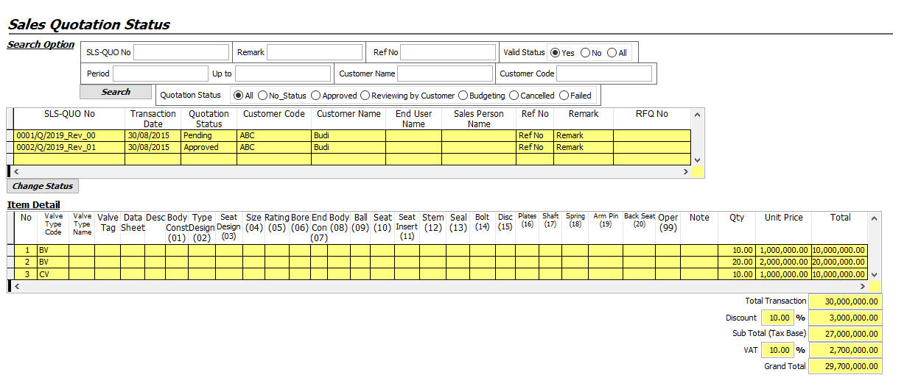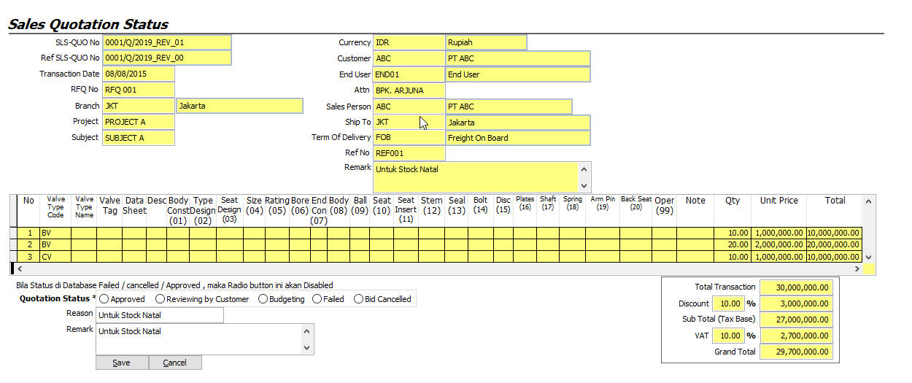~~

### ~~– Sales – Customer Purchase Order to Sales Order~~

* **~~Deskripsi~~**
  + ~~Module ini digunakan untuk membuat Document Customer Purchase Order yang kemudian secara otomatis menjadi Sales Order~~
* **~~Desain Fitur Detail~~**
  + **~~Use Case Actor~~**
    - ~~Sales Department~~
  + **~~Pre Condition~~**
    - ~~Kondisi yang perlu dipenuhi, agar fitur ini dapat dilaksanakan/digunakan:~~
      * ~~Dokumen Customer Purchase Order yang akan dibuat dan ditujukan untuk menjadi Sales Order~~
  + **~~Post Condition~~**
    - ~~Kondisi yang terjadi setelah fitur ini dilaksanakan/digunakan:~~
      * ~~Mendapatkan Document Customer Purchase Order to Sales Order berdasarkan beberapa Sales Quotation yang Type nya Sales Order yang ada~~
* **~~Remark~~**
  + **~~Form List~~**
    - ~~Period From~~ 
      * ~~Adalah Tanggal Awal Bulan dari session yang dipilih~~
    - ~~Period To~~ 
      * ~~Adalah Tanggal Akhir Bulan dari session yang dipilih~~
    - **~~Waktu Tekan Tombol Search~~**
      * ~~Tampilkan Data sesuai Filter yang dipilih~~
    - **~~Waktu Tombol New~~**
      * ~~Tampilkan di Form Edit Data kosong~~
        + ~~POC No akan tercreate baru~~
        + ~~Revision akan terisi 0~~
    - **~~Waktu Tombol Update~~**
      * ~~Bila Valid Status = False, maka tidak bisa diupdate~~
      * ~~Bila POC No sudah Closing, maka tidak bisa diupdate~~
      * ~~Bila POC No ini sudah ada di Sales Order by POC No, maka POC ini tidak bisa diupdate~~
    - **~~Waktu Tombol Delete~~**
      * ~~Bila Valid Status = False, maka tidak bisa didelete~~
      * ~~Bila POC No sudah Closing, maka tidak bisa didelete~~
      * ~~Bila POC No ini sudah ada di Sales Order by POC No, maka POC ini tidak bisa didelete~~
    - **~~Waktu Tombol Revise~~**
      * ~~Bila Valid Status = False, maka tidak bisa direvise~~
      * ~~Bila POC No sudah ada di Sales Order by Purchase Order, maka tidak bisa direvise~~
      * ~~Tampilkan di Form Edit untuk informasi yang ada di database~~
        + ~~Ref RFQ No adalah No RFQ yang lama~~
        + ~~RFQ No adalah No RFQ yang lama ditambah 1 (dari kolom Revision Decimal(2))~~
    - **~~Waktu Tombol Cloning~~**
      * ~~Tampilkan di Form Edit untuk informasi yang ada di database~~
        + ~~POC No akan tercreate baru~~
        + ~~Revision akan terisi 0~~
  + **~~Form Edit~~**
    - **~~Waktu Klik Tombol Confirm di Header~~**
      * ~~Matikan semua informasi yang ada di Header~~
      * ~~Aktifkan Grid untuk Search Sales Quotation~~
    - **~~Waktu Tekan tombol Search sales quotation di Grid Search Sales Quotation~~**
      * ~~Tampilkan hanya yang sesuai Customer, End User, Sales Person, Project, Currency yang dipilih dan yang Status = Approved~~
    - **~~Waktu Klik Tombol Confirm dibawah Grid Sales Quotation~~**
      * ~~Matikan Grid Sales Quotation~~
      * ~~Isi Grid Detail Item sesuai Saesuai dengan detail Sales Quotation yang ada~~
      * ~~Isi Sort No, yaitu No Urut sesuai dengan Purchase Order yang ada~~
        + ~~Sort no tidak boleh kosong~~
        + ~~Sort no tidajk boleh Double dengan no yang sama~~
        + ~~Sort No harus angka bulat~~
      * ~~Masukan Quantity dari Purchase order tersebut~~
      * ~~Tekan Tombol Delete bila ingin menghapus detail item dari Purcjase Order yang tidak terpakai~~
    - **~~Grid Additional Fee~~**
      * ~~Berisi data Biaya tambahan untuk Purchase Order yang ada~~
    - **~~Grid Payment Term~~**
      * ~~Berisi data Term Pembayaran untuk Purchase Order yang ada~~
      * ~~Term No berisi angka~~
      * ~~Term No tidak boleh kembar~~
      * ~~Total Percent harus 100 untuk semua nya~~
    - **~~Grid Item Delivery Date~~**
      * ~~Total Item dan Total Quantity harus sama dengan yang ada di detail Item~~
    - **~~Waktu klik Item Delivery~~**
      * ~~Isi semua kolom Delivery date dengan Tanggal yang diisi~~
    - **~~Waktu klik Copy from Detail~~**
      * ~~Hapus semua Detail Grid Item delivery date, kemudian isi lagi dengan Detail yang ada di Grid Item~~
    - **~~Waktu Tombol Save~~**
      * **~~Kalau dari New~~**
        + ~~Insert ke Table Customer Purchase Order dengan data baru~~
        + ~~Revision dibuat 00~~
      * **~~Kalau dari Revise~~**
        + ~~Insert ke Table Customer Revisi Customer Purchase Order dari yang ada di table sebelumnya~~
        + ~~Update Table Customer Purchase Order baru dengan Data yang disi~~
        + ~~Revision ditambah 1 dari Revisi yang terakhir~~
      * **~~Kalau dari Cloning~~**
        + ~~Insert ke Table Customer Purchase Order dengan data baru sesuai kolom yang diisi~~
        + ~~Revision dibuat 00~~
      * **~~Kalau dari Update~~**
        + ~~Update Table Customer Purchase Order dengan data yang dirubah~~

~~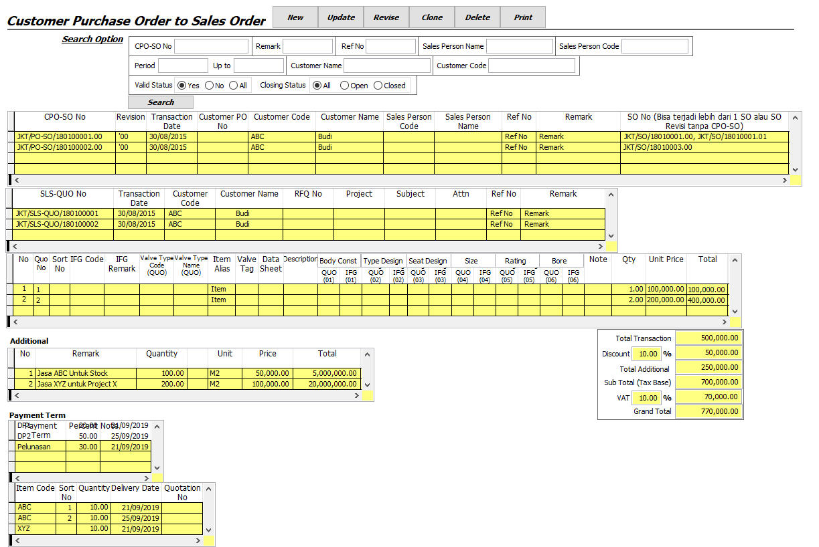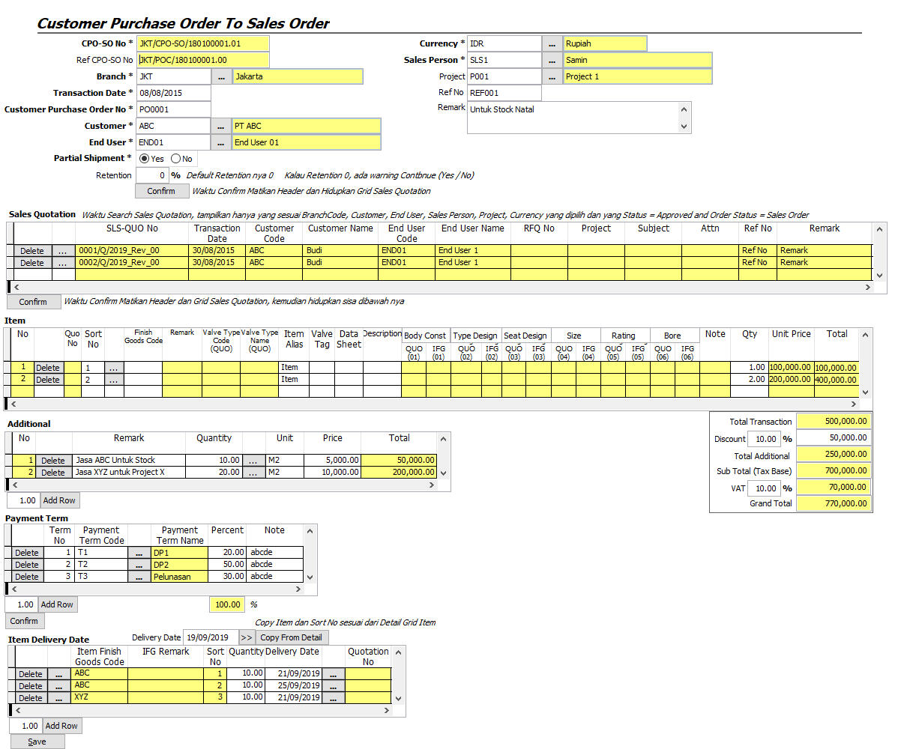~~

### ~~– Sales – Customer Purchase Order to Blanket Order~~

* **~~Deskripsi~~**
  + ~~Module ini digunakan untuk membuat Document Customer Purchase Order yang kemudian secara otomatis menjadi Blanket Order~~
* **~~Desain Fitur Detail~~**
  + **~~Use Case Actor~~**
    - ~~Sales Department~~
  + **~~Pre Condition~~**
    - ~~Kondisi yang perlu dipenuhi, agar fitur ini dapat dilaksanakan/digunakan:~~
      * ~~Dokumen Customer Purchase Order yang akan dibuat dan ditujukan untuk menjadi Blanket Order~~
  + **~~Post Condition~~**
    - ~~Kondisi yang terjadi setelah fitur ini dilaksanakan/digunakan:~~
      * ~~Mendapatkan Document Customer Purchase Order to Sales Order berdasarkan beberapa Sales Quotation yang Type nya Blanket Order yang ada~~
* **~~Remark~~**
  + **~~Form List~~**
    - **~~Period From~~** 
      * ~~Adalah Tanggal Awal Bulan dari session yang dipilih~~
    - **~~Period To~~** 
      * ~~Adalah Tanggal Akhir Bulan dari session yang dipilih~~
    - **~~Waktu Tekan Tombol Search~~**
      * ~~Tampilkan Data sesuai Filter yang dipilih~~
    - **~~Waktu Tombol New~~**
      * ~~Tampilkan di Form Edit Data kosong~~
        + ~~SOD No akan tercreate baru~~
        + ~~Revision akan terisi 0~~
    - **~~Waktu Tombol Update~~**
      * ~~Bila Valid Status = False, maka tidak bisa diupdate~~
      * ~~Bila SOD No sudah Closing, maka tidak bisa diupdate~~
    - **~~Waktu Tombol Delete~~**
      * ~~Bila Valid Status = False, maka tidak bisa didelete~~
      * ~~Bila SOD No sudah Closing, maka tidak bisa didelete~~
    - **~~Waktu Tombol Revise~~**
      * ~~Bila Valid Status = False, maka tidak bisa direvise~~
      * ~~Bila POC No sudah ada di Sales Order by Purchase Order, maka tidak bisa direvise~~
      * ~~Tampilkan di Form Edit untuk informasi yang ada di database~~
        + ~~Ref RFQ No adalah No RFQ yang lama~~
        + ~~RFQ No adalah No RFQ yang lama ditambah 1 (dari kolom Revision Decimal(2))~~
    - **~~Waktu Tombol Cloning~~**
      * ~~Tampilkan di Form Edit untuk informasi yang ada di database~~
        + ~~POC No akan tercreate baru~~
        + ~~Revision akan terisi 0~~
  + **~~Form Edit~~**
    - **~~Waktu Klik Tombol Confirm di Header~~**
      * ~~Matikan semua informasi yang ada di Header~~
      * ~~Aktifkan Grid untuk Search Sales Quotation~~
    - **~~Waktu Tekan tombol Search sales quotation di Grid Search Sales Quotation~~**
      * ~~Tampilkan hanya yang sesuai Customer, End User, Sales Person, Project, Currency yang dipilih dan yang Status = Approved~~
    - **~~Waktu Klik Tombol Confirm dibawah Grid Sales Quotation~~**
      * ~~Matikan Grid Sales Quotation~~
      * ~~Isi Grid Detail Item sesuai Saesuai dengan detail Sales Quotation yang ada~~
      * ~~Isi Sort No, yaitu No Urut sesuai dengan Purchase Order yang ada~~
        + ~~Sort no tidak boleh kosong~~
        + ~~Sort no tidajk boleh Double dengan no yang sama~~
        + ~~Sort No harus angka bulat~~
      * ~~Masukan Quantity dari Purchase order tersebut~~
      * ~~Tekan Tombol Delete bila ingin menghapus detail item dari Purcjase Order yang tidak terpakai~~
    - **~~Grid Additional Fee~~**
      * ~~Berisi data Biaya tambahan untuk Purchase Order yang ada~~
    - **~~Grid Payment Term~~**
      * ~~Berisi data Term Pembayaran untuk Purchase Order yang ada~~
      * ~~Term No berisi angka~~
      * ~~Term No tidak boleh kembar~~
      * ~~Total Percent harus 100 untuk semua nya~~
    - **~~Grid Item Delivery Date~~**
      * ~~Total Item dan Total Quantity harus sama dengan yang ada di detail Item~~
    - **~~Waktu klik Item Delivery~~**
      * ~~Isi semua kolom Delivery date dengan Tanggal yang diisi~~
    - **~~Waktu klik Copy from Detail~~**
      * ~~Hapus semua Detail Grid Item delivery date, kemudian isi lagi dengan Detail yang ada di Grid Item~~
    - **~~Waktu Tombol Save~~**
      * **~~Kalau dari New~~**
        + ~~Insert ke Table Customer Purchase Order dengan data baru~~
        + ~~Revision dibuat 00~~
      * **~~Kalau dari Revise~~**
        + ~~Insert ke Table Customer Revisi Customer Purchase Order dari yang ada di table sebelumnya~~
        + ~~Update Table Customer Purchase Order baru dengan Data yang disi~~
        + ~~Revision ditambah 1 dari Revisi yang terakhir~~
      * **~~Kalau dari Cloning~~**
        + ~~Insert ke Table Customer Purchase Order dengan data baru sesuai kolom yang diisi~~
        + ~~Revision dibuat 00~~
      * **~~Kalau dari Update~~**
        + ~~Update Table Customer Purchase Order dengan data yang dirubah~~

~~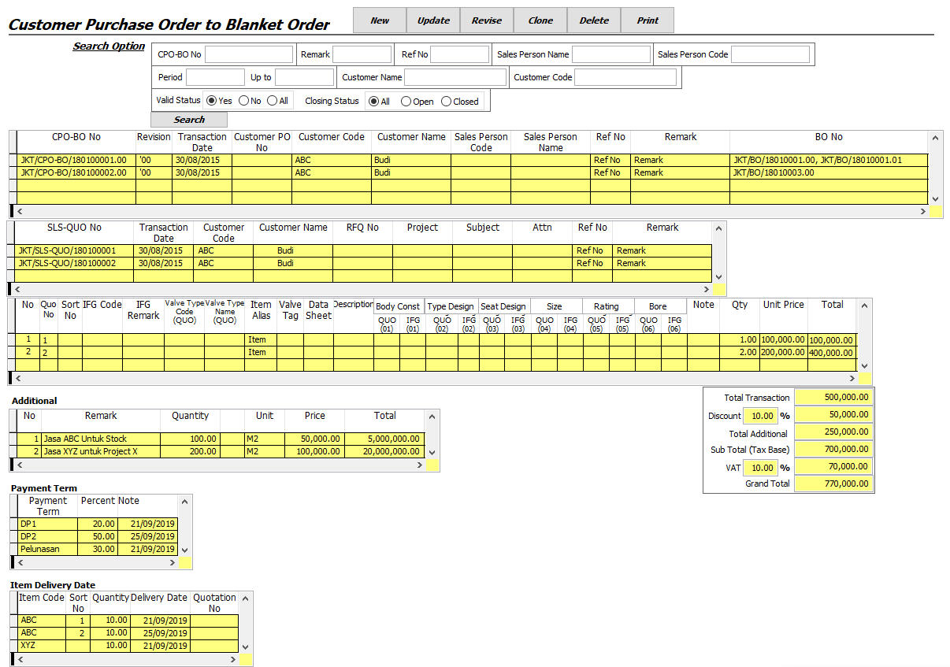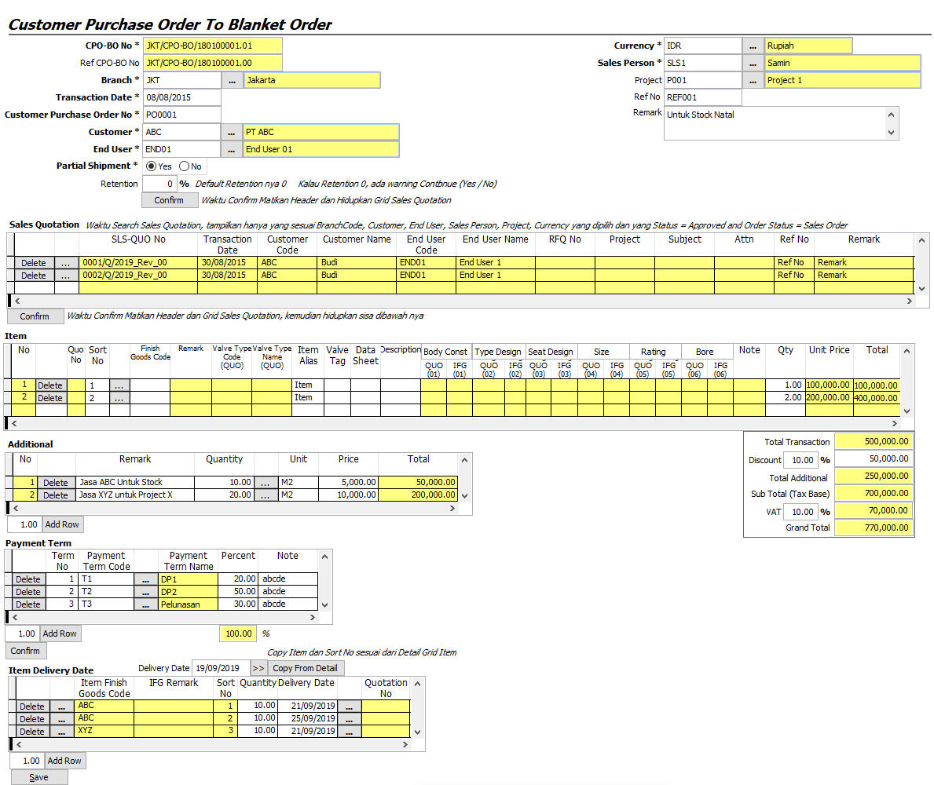~~

### ~~– Sales – Customer Purchase Order Release~~

* **~~Deskripsi~~**
  + ~~Module ini digunakan untuk membuat Document Customer Sales Order dari Blanket Order yang sudah dibuat sebelumnya~~
* **~~Desain Fitur Detail~~**
  + **~~Use Case Actor~~**
    - ~~Sales Department~~
  + **~~Pre Condition~~**
    - ~~Kondisi yang perlu dipenuhi, agar fitur ini dapat dilaksanakan/digunakan:~~
      * ~~Dokumen Blanket Order yang telah dibuat dan yang akan menjadi Sales Order~~
  + **~~Post Condition~~**
    - ~~Kondisi yang terjadi setelah fitur ini dilaksanakan/digunakan:~~
      * ~~Mendapatkan Document Sales Order berdasarkan Blanket Order yang telah dibuat~~

~~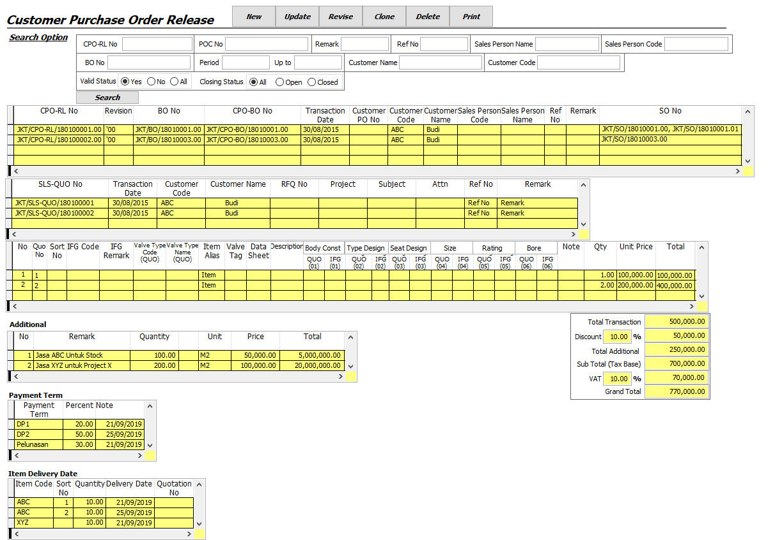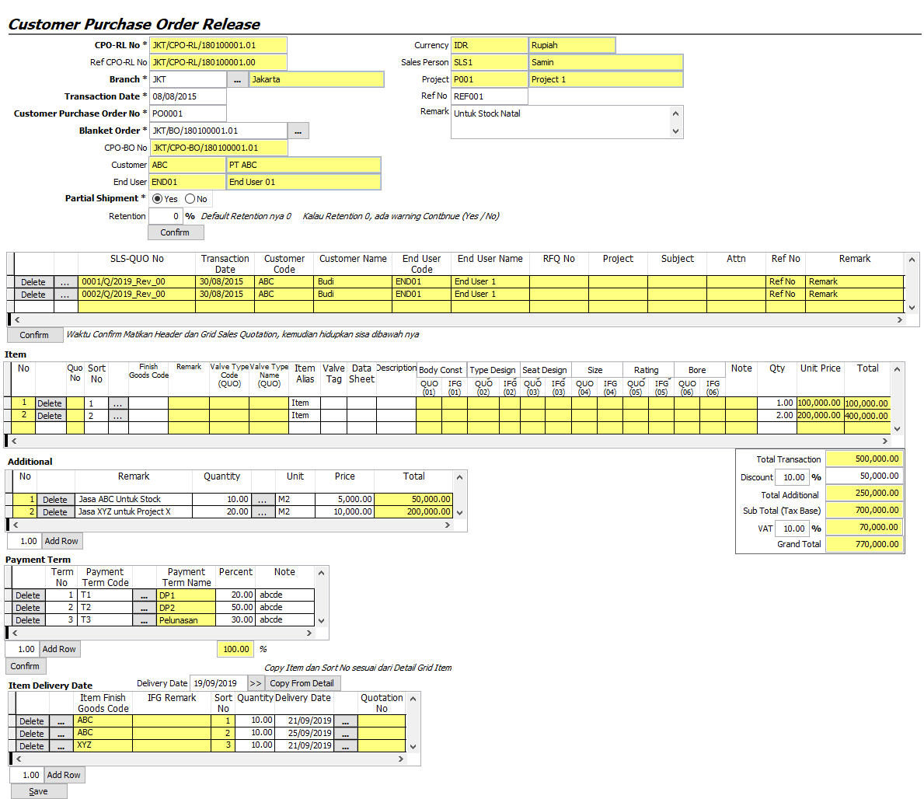~~

### ~~– Sales – Contract Review~~

* **~~Deskripsi~~**
  + ~~Module ini digunakan untuk membuat Document Contract Review dari Customer Purchase Order yang ada~~
* **~~Desain Fitur Detail~~**
  + **~~Use Case Actor~~**
    - ~~Sales Department~~
  + **~~Pre Condition~~**
    - ~~Kondisi yang perlu dipenuhi, agar fitur ini dapat dilaksanakan/digunakan:~~
      * ~~Dokumen Customer Purchase Order yang telah dibuat dan akan dibuat Contract Review~~
  + **~~Post Condition~~**
    - ~~Kondisi yang terjadi setelah fitur ini dilaksanakan/digunakan:~~
      * ~~Mendapatkan Document Contract Review dari Customer Purchase Order yang dibuat Contract Review~~
* **~~Remark~~**
  + **~~Form List~~**
    - ~~Period From~~ 
      * ~~Adalah Tanggal Awal Bulan dari session yang dipilih~~
    - ~~Period To~~ 
      * ~~Adalah Tanggal Akhir Bulan dari session yang dipilih~~
    - **~~Waktu Tekan Tombol Search~~**
      * ~~Tampilkan Data sesuai Filter yang dipilih~~
    - **~~Waktu Tombol New~~**
      * ~~Tampilkan di Form Edit Data kosong~~
        + ~~CTR_REV No akan tercreate baru~~
    - **~~Waktu Tombol Update~~**
      * ~~Tampilkan Form edit dengan Status Update~~
    - **~~Waktu Tombol Delete~~**
      * ~~Hapus Record Contract Review yang bersangkutan~~
  + **~~Form Edit~~**
    - ~~Pilih Customer Purchase Order yang akan dibuat Contract review~~
      * ~~Customer Purchase Order yang muncul adalah yang belum ada di Table Contract Review~~
    - ~~Pilih Minimal 1 Valve Type~~
    - **~~Waktu Tombol Save~~**
      * **~~Kalau dari New~~**
        + ~~Insert ke Table Contract Review dengan data baru~~
      * **~~Kalau dari Update~~**
        + ~~Update Table Contract Review dengan data yang dirubah~~

~~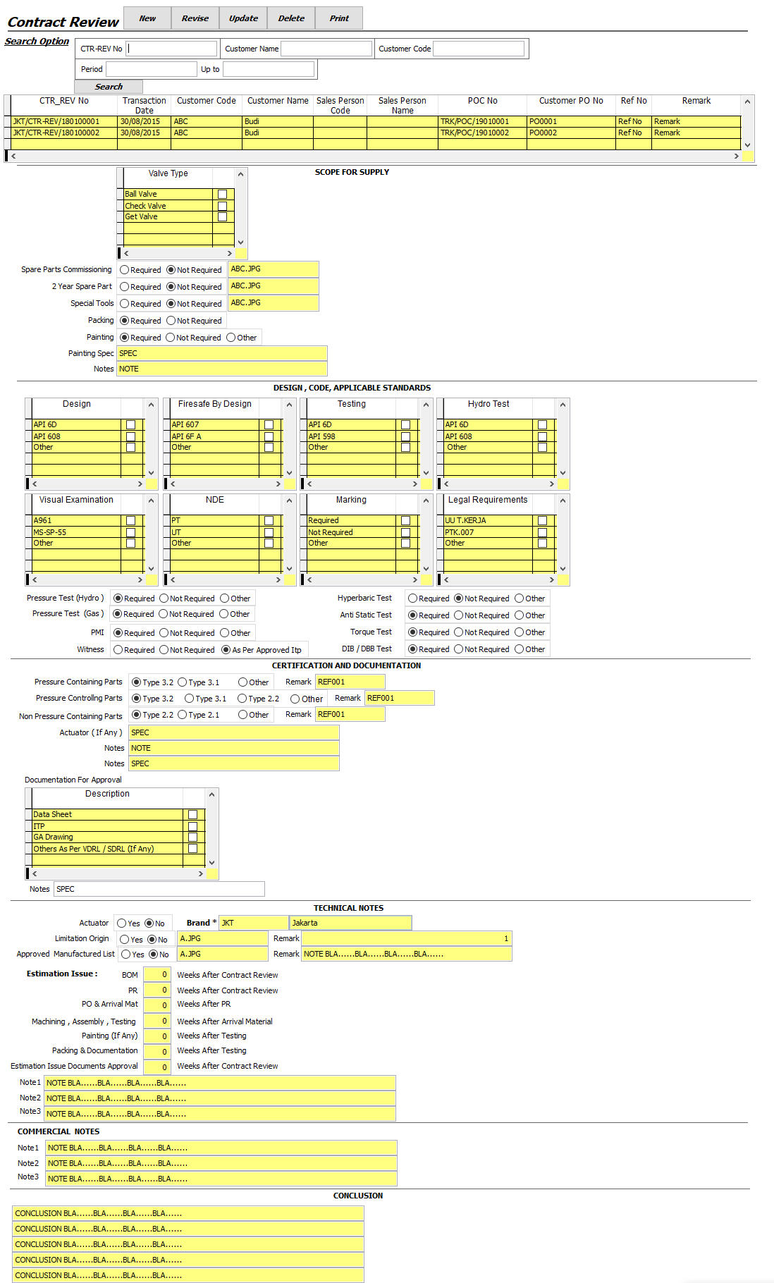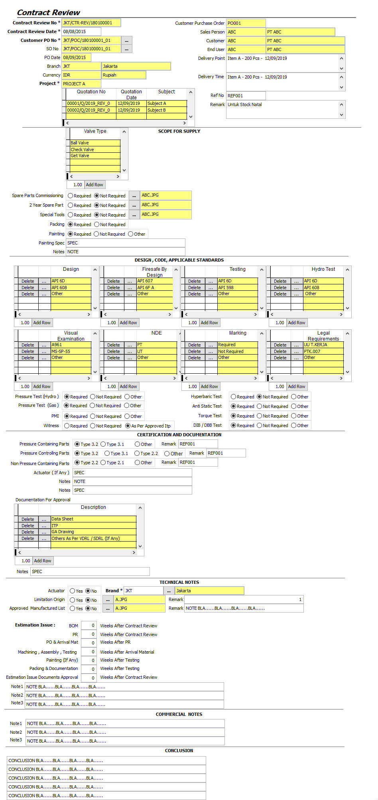~~

### ~~– Sales – Sales Order~~

* **~~Deskripsi~~**
  + ~~Module ini digunakan untuk membuat Document Sales Order yang sumber nya bisa dari Purchase Order langsung maupun dari Blanket Order~~
* **~~Desain Fitur Detail~~**
  + **~~Use Case Actor~~**
    - ~~Sales Department~~
  + **~~Pre Condition~~**
    - ~~Kondisi yang perlu dipenuhi, agar fitur ini dapat dilaksanakan/digunakan:~~
      * ~~Dokumen Purchase Order to Sales Order~~
  + **~~Post Condition~~**
    - ~~Kondisi yang terjadi setelah fitur ini dilaksanakan/digunakan:~~
      * ~~Dokumen Sales Order yang didapat dari hasil Dokumen Purchase Order to Sales Order~~

~~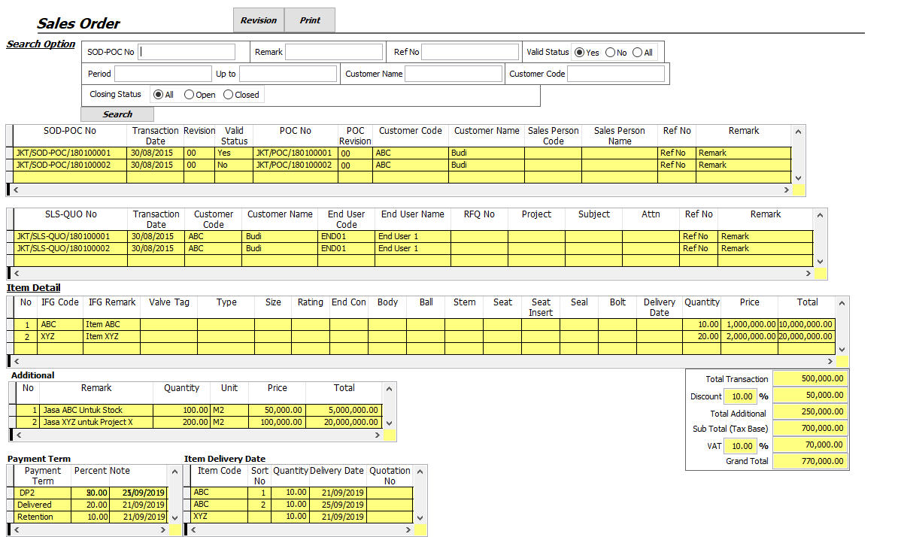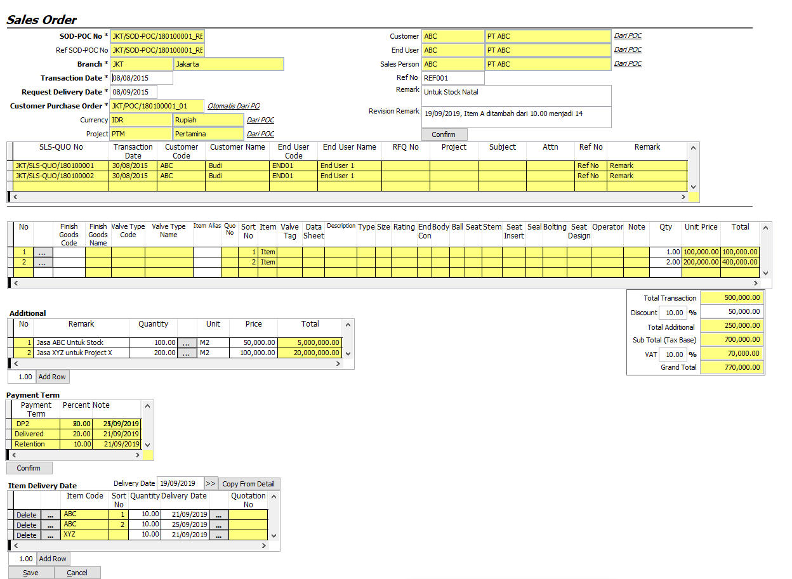~~

### ~~– Sales – Sales Order Closing~~

* **~~Deskripsi~~**
  + ~~Module ini digunakan untuk melakukan Closing terhadap Sales order by Blanket Order yang bersangkutan yang menandakan bahwa Sales Order ini sudah selesai~~
* **~~Desain Fitur Detail~~**
  + **~~Use Case Actor~~**
    - ~~Sales Department~~
  + **~~Pre Condition~~**
    - ~~Kondisi yang perlu dipenuhi, agar fitur ini dapat dilaksanakan/digunakan:~~
      * ~~Sales Order yang Closing Status nya = False~~
  + **~~Post Condition~~**
    - ~~Kondisi yang terjadi setelah fitur ini dilaksanakan/digunakan:~~
      * ~~Menjadikan Sales Order untuk Closing Status nya menjadi True~~

~~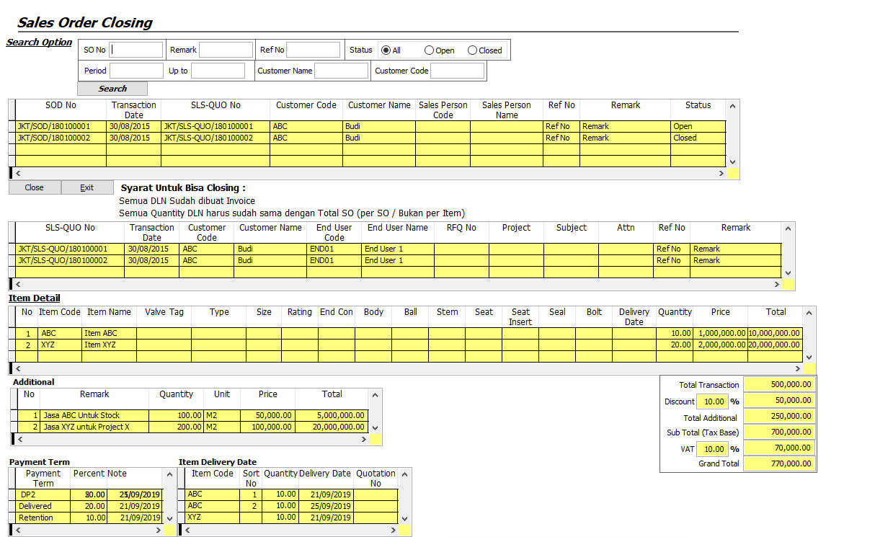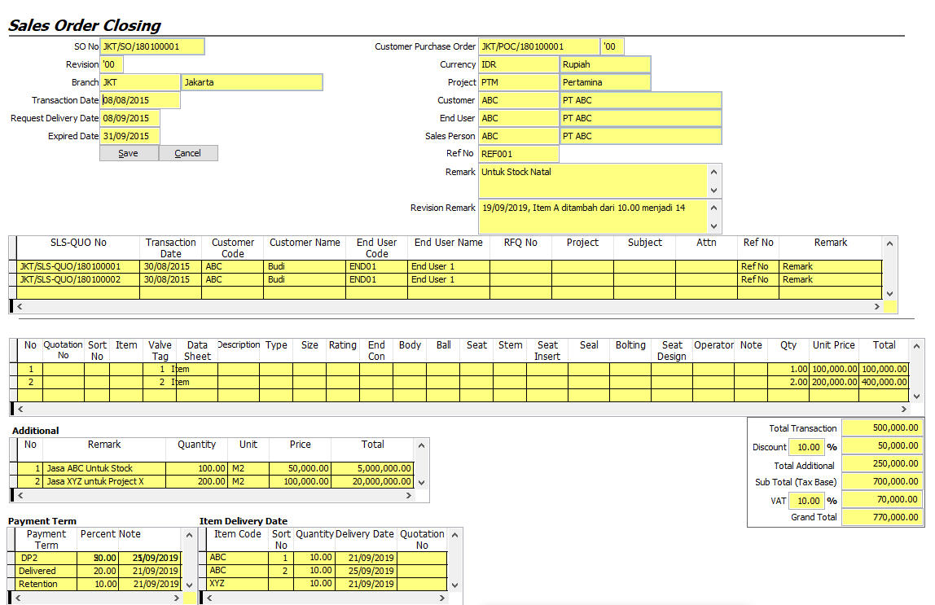~~

### ~~– Sales – Blanket Order~~

* **~~Deskripsi~~**
  + ~~Module ini digunakan untuk membuat Document Blanket Order otomatis tercreate dari Module Customer Purchase Order to Blanket Order~~
* **~~Desain Fitur Detail~~**
  + **~~Use Case Actor~~**
    - ~~Sales Department~~
  + **~~Pre Condition~~**
    - ~~Kondisi yang perlu dipenuhi, agar fitur ini dapat dilaksanakan/digunakan:~~
      * ~~Dokumen Customer Purchase Order yang telah dibuat dan yang belum menjadi Blanket Order~~
  + **~~Post Condition~~**
    - ~~Kondisi yang terjadi setelah fitur ini dilaksanakan/digunakan:~~
      * ~~Mendapatkan Document Blanket Order berdasarkan Customer Purchase Order to Blanket Order yang telah dibuat~~

~~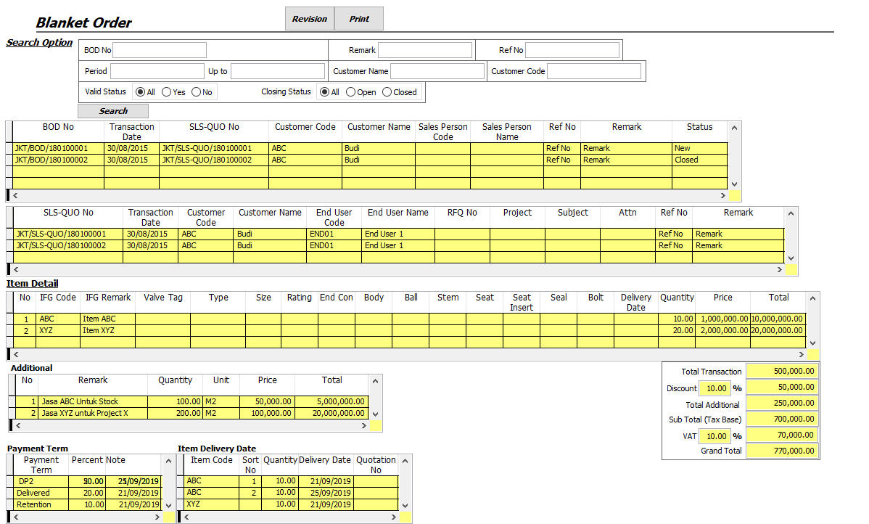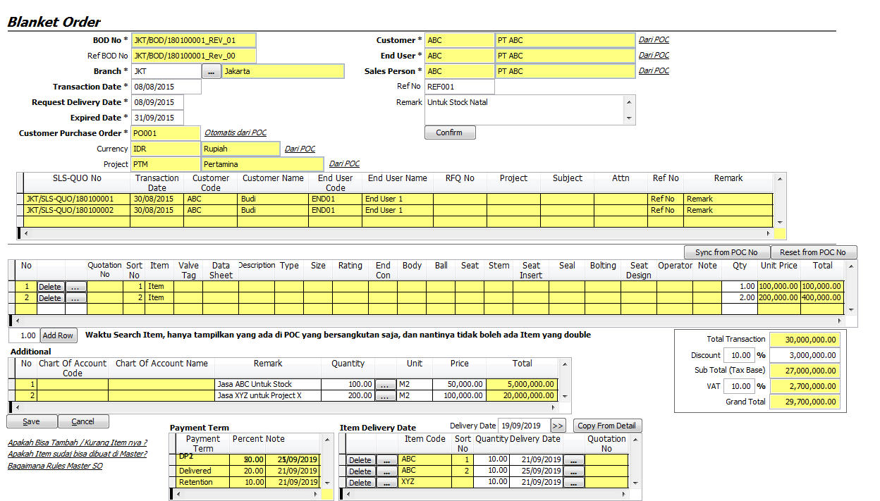~~

### ~~– Sales – Blanket Order Closing~~

* **~~Deskripsi~~**
  + ~~Module ini digunakan untuk melakukan Closing terhadap Blanket Order yang ada~~
* **~~Desain Fitur Detail~~**
  + **~~Use Case Actor~~**
    - ~~Sales Department~~
  + **~~Pre Condition~~**
    - ~~Kondisi yang perlu dipenuhi, agar fitur ini dapat dilaksanakan/digunakan:~~
      * ~~Blanket Order yang Closing Status nya = False~~
  + **~~Post Condition~~**
    - ~~Kondisi yang terjadi setelah fitur ini dilaksanakan/digunakan:~~
      * ~~Menjadikan Blanket Order untuk Closing Status nya menjadi True~~

~~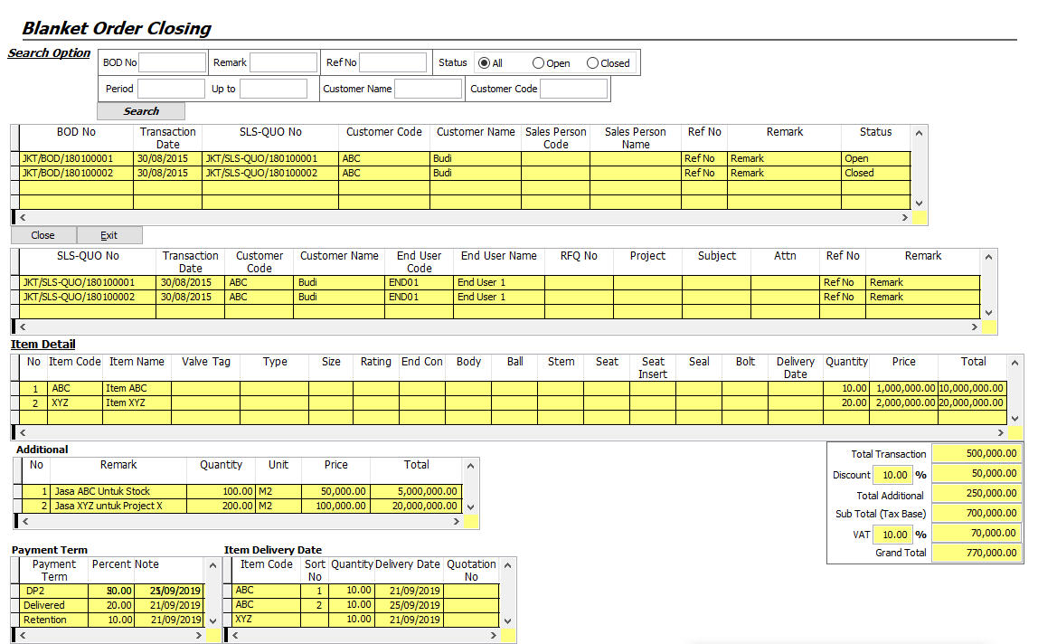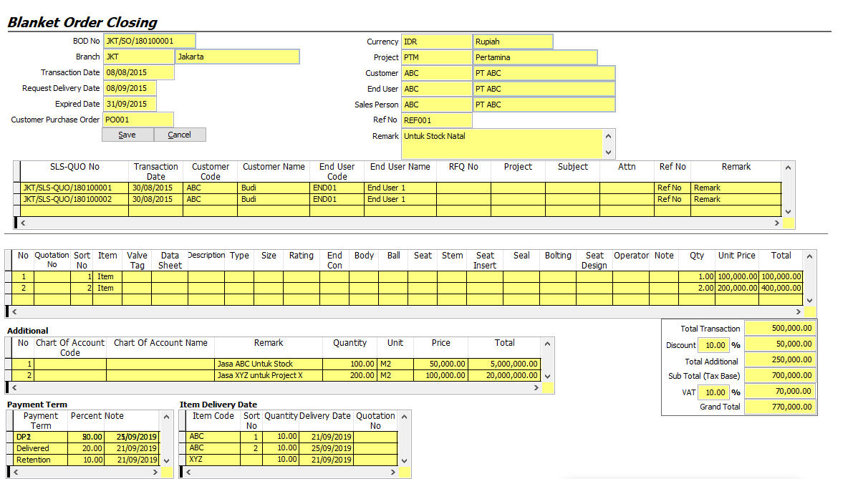~~

### ~~– Sales – Sales Order UnPrice~~

* **~~Deskripsi~~**
  + ~~Module ini digunakan untuk melihat Dokumen Sales Order namun yang tidak ada Harga nya~~
* **~~Desain Fitur Detail~~**
  + **~~Use Case Actor~~**
    - ~~Sales Department~~
  + **~~Pre Condition~~**
    - ~~Kondisi yang perlu dipenuhi, agar fitur ini dapat dilaksanakan/digunakan:~~
      * ~~Dokumen Sales Order yang telah dibuat~~
  + **~~Post Condition~~**
    - ~~Kondisi yang terjadi setelah fitur ini dilaksanakan/digunakan:~~
      * ~~Mendapatkan Document Sales Order yang telah dibuat dengan tampilan tanpa harga~~

~~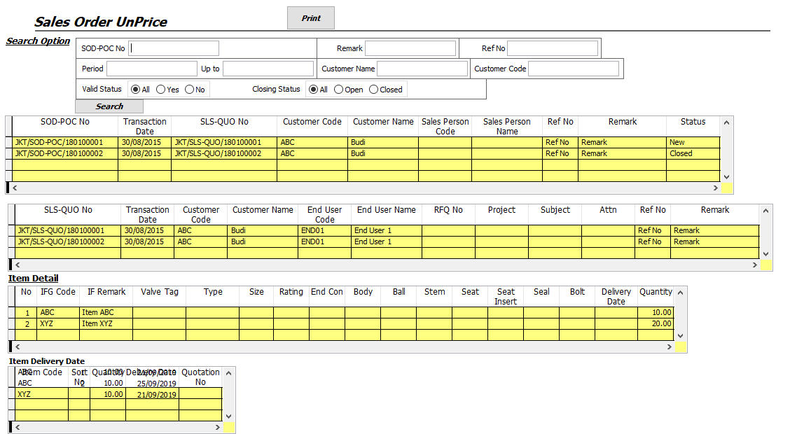~~

### ~~– Sales – List of Applicable Document~~

* **~~Deskripsi~~**
  + ~~Module ini digunakan untuk membuat daftar Dokumen yang berhubungan dengan Sales Order yang ada~~
* **~~Desain Fitur Detail~~**
  + **~~Use Case Actor~~**
    - ~~Sales Department~~
  + **~~Pre Condition~~**
    - ~~Kondisi yang perlu dipenuhi, agar fitur ini dapat dilaksanakan/digunakan:~~
      * ~~Dokumen yang berhubungan dengan Sales Order yang akan dibuat~~
  + **~~Post Condition~~**
    - ~~Kondisi yang terjadi setelah fitur ini dilaksanakan/digunakan:~~
      * ~~Mendapatkan Attachment Dokumen dari Sales Order yang bersangkutan~~

~~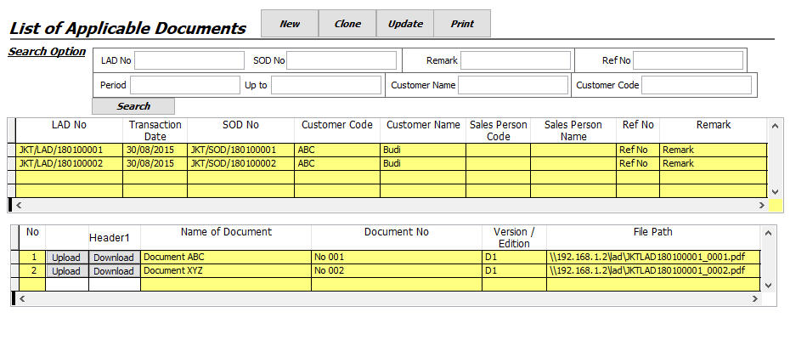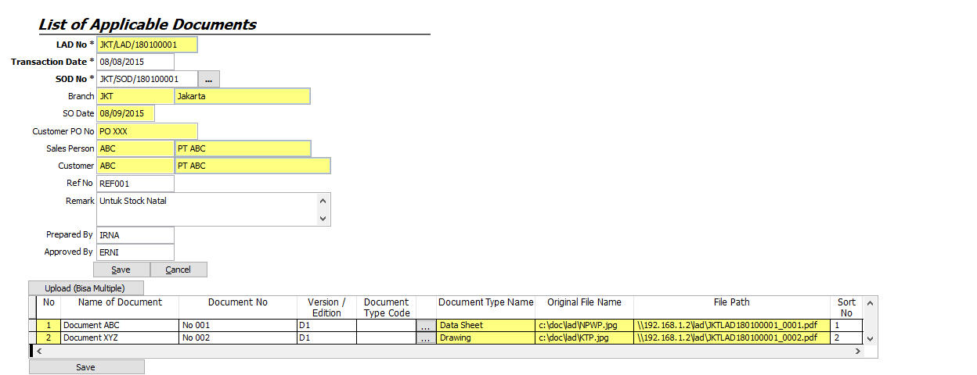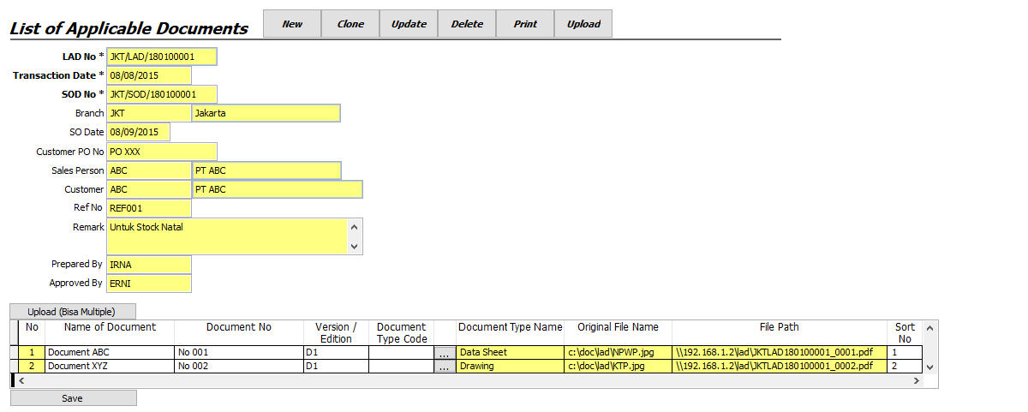~~

### ~~– Sales – Internal Memo Material~~

* **~~Deskripsi~~**
  + ~~Module ini digunakan untuk membuat Document Internal Memo Material yaitu Request Permintaan Barang diluar Sales Order maupun Blanket Order~~
* **~~Desain Fitur Detail~~**
  + **~~Use Case Actor~~**
    - ~~Sales Department~~
  + **~~Pre Condition~~**
    - ~~Kondisi yang perlu dipenuhi, agar fitur ini dapat dilaksanakan/digunakan:~~
      * ~~Daftar Item yang akan dibeli~~
  + **~~Post Condition~~**
    - ~~Kondisi yang terjadi setelah fitur ini dilaksanakan/digunakan:~~
      * ~~Mendapatkan Document Permintaan Item Material dari bagian Sales~~

~~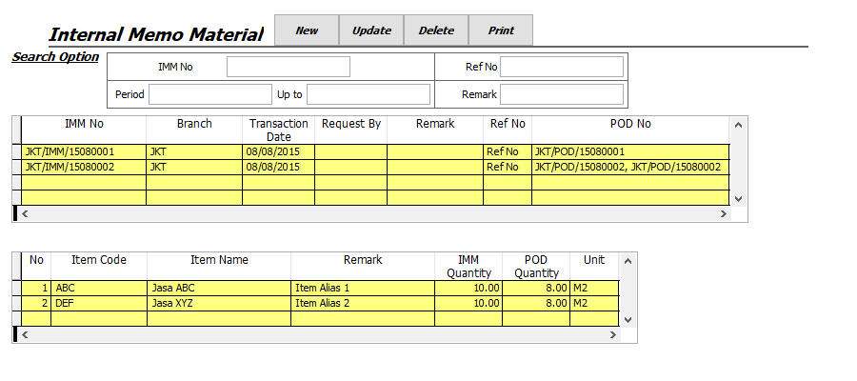~~

~~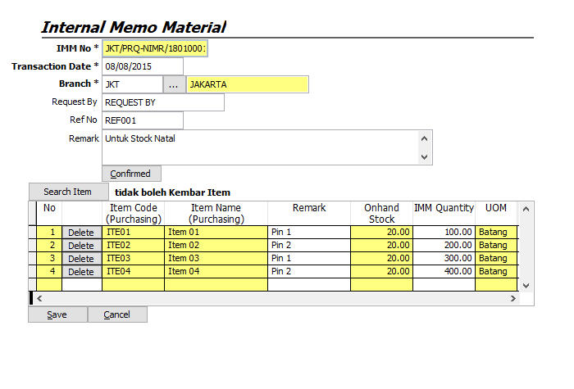~~

### ~~– Sales – Internal Memo Material Approval~~

* **~~Deskripsi~~**
  + ~~Module ini digunakan untuk Melakukan Approval terhadap Document Internal Memo Material~~
* **~~Desain Fitur Detail~~**
  + **~~Use Case Actor~~**
    - ~~Sales Department~~
  + **~~Pre Condition~~**
    - ~~Kondisi yang perlu dipenuhi, agar fitur ini dapat dilaksanakan/digunakan:~~
      * ~~Dokumen Internal Memo yang belum di Approve~~
  + **~~Post Condition~~**
    - ~~Kondisi yang terjadi setelah fitur ini dilaksanakan/digunakan:~~
      * ~~Mendapatkan Approval terhadap Dokumen Internal Memo yang ada~~

~~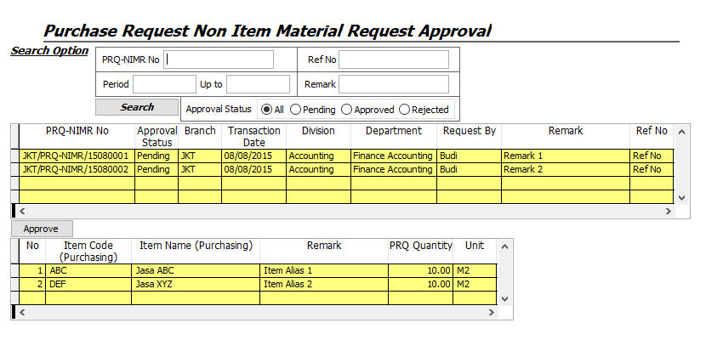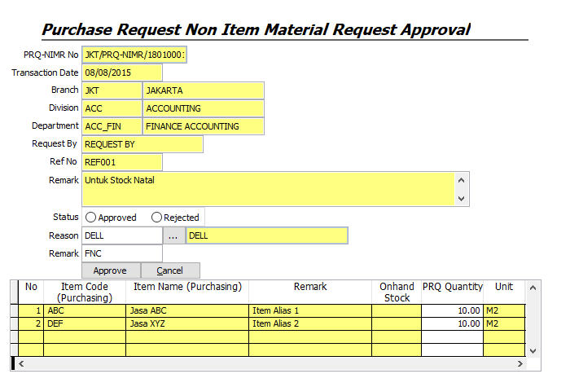~~

### ~~– Sales – Internal Memo Material Closing~~

* **~~Deskripsi~~**
  + ~~Module ini digunakan untuk Melakukan Closing terhadap Document Internal Memo Material~~
* **~~Desain Fitur Detail~~**
  + **~~Use Case Actor~~**
    - ~~Sales Department~~
  + **~~Pre Condition~~**
    - ~~Kondisi yang perlu dipenuhi, agar fitur ini dapat dilaksanakan/digunakan:~~
      * ~~Dokumen Internal Memo yang Status nya belum Closed~~
  + **~~Post Condition~~**
    - ~~Kondisi yang terjadi setelah fitur ini dilaksanakan/digunakan:~~
      * ~~Mendapatkan Status Closed terhadap Dokumen Internal Memo yang dilakukan Closing~~

